ПРОЕКТ 23 октября 2015
Версия 1.8
Список сокращений и аббревиатур
- АД Артериальное давление
- КП Клинический протокол
- КР Клиническое руководство
- ЦС Центр стандартизации
- ССЗ Сердечно-сосудистое заболевание
- ПУЗ Программа управления заболеваниями
- ЕОК Европейское общество кардиологов
- РЦРЗ Республиканский центр развития здравоохранения
- МЗСР Министерство здравоохранения и социального развития

1. Клинические руководства
Стандарт:
Клиническое руководство (КР) предназначенное для применения в Казахстане основано на «Руководстве ЕОГ/ЕОК по управлению артериальной гипертензией (2013 год): Рабочая группа по управлению артериальной гипертензией (Европейского общества по гипертензии) и Европейского общества по кардиологии (ЕОК)». J Hypertens. 2013 Jul;31(7):1281-357.
Исключением по следованию содержания КР ЕОК было сделано по рекомендации по целевому артериальному давлению для пациентов с диабетом, для устранения противоречий в рекомендациях между КР ЕОК и последними доказательствами и руководствами по диабету. Следовательно, раздел 6.6 Сахарный диабет в КР ЕОК¹ должен быть заменен разделом 8. Сердечно-сосудистые заболевания и Риск их ведения в Стандартах медицинского ведения диабета—2015.
Ожидания:
Ожидается, что все врачи терапевты и кардиологи будут:
- Читать КР в полном объеме
- Посещать сертифицированные обучающие сессии, по крайней мере, раз в 3 года
- Предоставлять аттестацию посещаемости Руководителю департамента по качеству поликлиники
- Сдавать онлайн-экзамен по КР каждые 3 года
2. Постановка диагноза
Детали КР: смотрите Главу 3: Оценка диагностики, стр. 1288 - 1299.
2.1 Соответствующая оценка уровня АД
2.1.1 Амбулаторное измерение уровня АД
Общепринятый стандарт по амбулаторному измерению уровня артериального давления (АД) с помощью сертифицированного оборудования, является золотым стандартом скрининга, диагностики и ведения гипертензии. Для большей точности, поликлиникам рекомендуется использовать полуавтоматические приборы по измерению уровня АД вместо измерения давления вручную. Следующая процедура, описанная в Таблице 1, должна соблюдаться при измерении уровня АД в поликлинике.
Таблица 1: Амбулаторное измерение уровня АД
При измерении АД на приеме у врача, необходимо соблюдать следующие меры:
•позволить пациенту посидеть в течение 3–5 минут перед началом процедуры измерения уровня АД.
• АД следует измерять, по меньшей мере, двукратно, с интервалом 1–2 минуты между измерениями; если полученные результаты сильно различаются, выполняют третье измерение АД. Учитывайте среднее значение уровня АД, при необходимости.
• При нарушении ритма (например, мерцательной аритмии/фибрилляции предсердий) для большей точности должны выполняться повторные измерения АД.
• Используйте манжету стандартного размера (12–13 см в ширину и 35 см в длину), но имейте в запасе манжету большего и меньшего размеров для очень полных рук (окружности плеча более 32 см) или очень худых рук, соответственно).
• Манжета должна располагаться на уровне сердца, при любом положении пациента.
• При аускультативном методе, для выявления систолического или диастолического АД, используются I (появление) и V (исчезновение) фазы тонов Короткова, соответственно.
• В данном случае зафиксируйте наиболее высокое показание АД на одной из рук. При первом визите больного следует измерить АД на обеих руках для определения возможных различий.
• У пациентов пожилого возраста, больных диабетом или другими заболеваниями следует измерить АД также в положении стоя, через 1, 3 и 5 минут после вставания с целью выявления ортостатической гипотензии.
• При стандартном измерении АД, после второго измерения, также оценивается частота сердечных сокращений путем пальпации, при положении пациента сидя (в течение по крайней мере 30 секунд) .
Источник: Адаптированный материал Руководства ЕОК по Артериальной гипертензии (Таблица 5, стр. 1289). 2013 г. Практические руководства по ведению артериальной гипертензии Европейского общества гипертензии(ЕОГ) и Европейского общества кардиологов (ЕОК): Рабочая группа ЕОГ/ЕОК ведению артериальной гипертензии. Дж Гипертенз. Октябрь 2013 г.;31(10):1925-38.¹ Авторские права 2013 г. ЕОГ/ЕОК. Перепечатано из материалов ЕОГ/ЕОК.*****РАЗРЕШЕНИЕ ЕЩЕ НЕ ПОЛУЧЕНО
2.1.2 Измерение АД не на приеме у врача
Врачи могут рассмотреть суточное амбулаторное измерение АД или измерение АД в домашних условиях, если есть подозрение на «гипертензию белого халата» (АД, измеренное на приеме у врача выше, чем АД, измеренное дома или на работе) или замаскированную гипертензию (наоборот). Рекомендации по измерению АД в домашних условиях предоставлены в Таблице 2.
Таблица 2: Домашнее измерение уровня АД
При измерении уровня АД дома, необходимо соблюдать следующие меры:
Для измерения артериального давления с использованием автоматического аппарата, предпочтителен тонометр с памятью, который хранит каждое измерение. Если аппарат не хранит измерения, то пациента просят записать результаты в дневнике наблюдений.
Показания АД фиксируются минимум 1 раз в день, при 2 и более измерениях АД прибором
Показания АД фиксируются в течение минимум 3-4 дней (в идеале в течение 7 дней)
Источник: Адаптированный материал Руководства ЕОК по Артериальной гипертензии (раздел 3.1.2.2.1 Методологические аспекты, стр. 1290). 2013 г. Практические руководства по ведению артериальной гипертензии Европейского общества гипертензии(ЕОГ) и Европейского общества кардиологов (ЕОК): Рабочая группа ЕОГ/ЕОК ведению артериальной гипертензии. Дж Гипертенз. Октябрь 2013 г.;31(10):1925-38.¹ Авторские права 2013 г. ЕОГ/ЕОК. Перепечатано из материалов ЕОГ/ЕОК.*****РАЗРЕШЕНИЕ ЕЩЕ НЕ ПОЛУЧЕНО
Ожидания: Поликлиники должны внедрить процедуры, обеспечивающие следование правильного измерения АД и доступ к полуавтоматическим приборам измерения артериального давления.
2.2 Диагностические критерии высокого АД
Источник: Руководство ЕОК Ключевой документ. ²
Как отмечалось выше АД, измеренное на приеме у врача, является основным методом диагностики артериального давления. Диагностирование артериальной гипертензии основано, по крайней мере, на двух измерениях АД, в положении сидя во время двух приемов (как минимум) и с использованием сертифицированного прибора. Гипертензия на приеме у врача определяется как систолическое АД ≥140 мм рт.ст. и / или диастолическое АД ≥90 мм рт.ст. АД, измеренное не на приеме у врача, т.е. домашнее мониторирование АД, либо амбулаторное мониторирование АД (по возможности медицинской организации) является важным дополнением к стандартному измерению АД на приеме у врача, которое является показателем для исключения нормального АД, измеренное не на приеме у врача (в случае артериальной гипертензии «белого халата»). Предельным значением для домашнего АД (или дневного амбулаторного АД) является 135/85 мм рт.ст.
Таблица 3: Определение гипертензии по уровням измерения АД на приеме у врача и не на приеме у врача
Категория | Систолическое АД  (мм.рт.ст.) |  | Диастолическое АД  (мм.рт.ст.)
АД на приеме у врача | ≥140 | и/или | ≥90
Амбулаторное АД
Дневное время (или период бодрствования) | ≥135 | и/или | ≥85
Ночное время (или период сна) | ≥120 | и/или | ≥70
Суточное | ≥130 | и/или | ≥80
Домашнее АД | ≥135 | и/или | ≥85
АД= артериальное давление.
Источник: Адаптированный материал Руководства ЕОК по Артериальной гипертензии (Таблица 6, стр. 1290). 2013 г. Практические руководства по ведению артериальной гипертензии Европейского общества гипертензии(ЕОГ) и Европейского общества кардиологов (ЕОК): Рабочая группа ЕОГ/ЕОК ведению артериальной гипертензии. Дж Гипертенз. Октябрь 2013 г.;31(10):1925-38.¹ Авторские права 2013 г. ЕОГ/ЕОК. Перепечатано из материалов ЕОГ/ЕОК.*****РАЗРЕШЕНИЕ ЕЩЕ НЕ ПОЛУЧЕНО
2.3 Категории АГ
В таблице ниже (из КР ЕОК) перечислены различные категории гипертензии и связанные критерии.
Таблица 4: Определения и классификация уровней амбулаторного АД (мм.рт.ст.)
Категории АД | Систолическое |  | Диастолическое
Оптимальное | <120 | и | <80
Нормальное | 120–129 | и/или | 80–84
Высокое нормальное | 130–139 | и/или | 85–89
АГ 1 степени | 140–159 | и/или | 90–99
АГ 2 степени | 160–179 | и/или | 100–109
АГ 3 степени | ≥180 | и/или | ≥110
Изолированная систолическая АГ | ≥140 | и | <90
Категория АД (артериальное давление) определяется самым высоким уровнем АД, систолическим или диастолическим. Изолированная систолическая артериальная гипертензия (ИСАГ) должна классифицироваться по 1, 2, или 3 степеням в соответствии со значениями систолического АД в обозначенных пределах.

Источник: Адаптированный материал Руководства ЕОК по Артериальной гипертензии (Таблица 3, стр. 1286). 2013 г. Практические руководства по ведению артериальной гипертензии Европейского общества гипертензии(ЕОГ) и Европейского общества кардиологов (ЕОК): Рабочая группа ЕОГ/ЕОК ведению артериальной гипертензии. Дж Гипертенз. Октябрь 2013 г.;31(10):1925-38.¹ Авторские права 2013 г. ЕОГ/ЕОК. Перепечатано из материалов ЕОГ/ЕОК.*****РАЗРЕШЕНИЕ ЕЩЕ НЕ ПОЛУЧЕНО

2.4 Исследования
2.4.1 Стандартные базовые исследования
Таблица 5 включает список рутинных исследований, которые должны быть проведены для всех новых пациентов с выявленным АГ.
Таблица 5: Рутинные тесты для пациентов с вновь выявленной гипертензией
Рутинные тесты
• гемоглобин и/или гематокрит.
• содержание в плазме крови глюкозы (натощак).
• ОСХ (общий сывороточный холестерол), холестерол ЛПНП, холестерол ЛПВП.
• содержание в сыворотке крови ТГ (натощак)
• содержание в сыворотке крови калия и натрия.
• содержание в сыворотке крови мочевой кислоты
• уровень креатинина сыворотки с подсчетом скорости клубочковой фильтрации.
• Анализ мочи: микроскопическое исследование; анализ тест-полосками на белок в моче; анализ на микроальбуминурию.
• ЭКГ в 12 отведениях
Источник: Адаптированный материал Руководства ЕОК по Артериальной гипертензии (Таблица 10, стр. 1295). 2013 г. Практические руководства по ведению артериальной гипертензии Европейского общества гипертензии(ЕОГ) и Европейского общества кардиологов (ЕОК): Рабочая группа ЕОГ/ЕОК ведению артериальной гипертензии. Дж Гипертенз. Октябрь 2013 г.;31(10):1925-38.¹ Авторские права 2013 г. ЕОГ/ЕОК. Перепечатано из материалов ЕОГ/ЕОК.*****РАЗРЕШЕНИЕ ЕЩЕ НЕ ПОЛУЧЕНО
2.4.2 Дополнительные исследования для рассмотрения
Дополнительные исследования могут быть назначены, в зависимости от анамнеза, физикального обследования и результатов рутинных тестов, указанных выше. Они должны быть проведены в целях выявления важных сопутствующих заболеваний, в случае подозрения на их наличие (например, диабет, сердечно-сосудистые заболевания) или наличие повреждения органов-мишеней.
Таблица 6: Дополнительные исследования
Дополнительные исследования, основанные на анамнезе, физикальном обследовании, и результатах рутинных лабораторных тестов
Назначить анализ на | При наличии данных обстоятельств
• Гликированный гемоглобин | При содержании глюкозы в плазме >5.6 ммоль  /л (102 мг/дл) или предшествующем диагнозе диабета
• Мочевой калий и концентрация натрия, а также их коэффициент | Если анализ мочи тест-полосками положительный.
• Домашнее и суточное мониторинг | При подозрении на синдром «белого халата»
• Эхокардиограмма | При подозрении на ГЛЖ по результатам ЭКГ, выраженном сердечном шуме, указывающем на вальвулярные нарушения, одышку, указывающую на ССЗ.
• Суточный мониторинг по Холтеру | При жалобах пациента на учащенное сердцебиение.
• Нагрузочная проба | При жалобах пациента на боль в груди, указывающую на стенокардию.
• Каротидный ультразвук | При шуме в ушах, или предшествующей ТИА.
• Периферийная артерия/УЗИ органов брюшной полости | При абдоминальном шуме, предполагающем стеноз почечной артерии, или боли в ногах в при физической нагрузке, предполагающей заболевание периферических артерий
• Скорость пульсовой волны | При подозрении на атеросклероз
• Лодыжечно-плечевой индекс | При подозрении на заболевание периферических артерий.
• Осмотр глазного дна | При подозрении на зрительное расстройство или ретинопатию вследствие диабета или гипертензии в тяжелой форме.
Детализированная оценка (в основном узкими специалистами)
• Дальнейшее исследование поражений мозга, сердца, почек, сосудов, обязательное в случае устойчивой и осложненной гипертензии.
• Исследование вторичной артериальной гипертензии упомянутой в анамнезе, при физикальном обследовании, либо рутинных или дополнительных исследованиях.
АД = артериальное давление; ЭКГ = электрокардиограмма; СКФ = скорость клубочковой фильтрации.
Источник: Адаптированный материал Руководства ЕОК по Артериальной гипертензии (Таблица 10, стр. 1295). 2013 г. Практические руководства по ведению артериальной гипертензии Европейского общества гипертензии(ЕОГ) и Европейского общества кардиологов (ЕОК): Рабочая группа ЕОГ/ЕОК ведению артериальной гипертензии. Дж Гипертенз. Октябрь 2013 г.;31(10):1925-38.¹ Авторские права 2013 г. ЕОГ/ЕОК. Перепечатано из материалов ЕОГ/ЕОК.*****РАЗРЕШЕНИЕ ЕЩЕ НЕ ПОЛУЧЕНО
2.5 Факторы риска сердечно-сосудистых заболеваний и наличие поражений органов и сопутствующих клинических состояний
Врачи должны документировать, имеет ли пациент какие-либо из следующих факторов риска ССЗ, а также любой из признаков, симптомов или результатов лабораторных исследований, которые предполагают повреждение органа вследствие гипертензии или преобладающих сопутствующих заболеваний: хронической почечной недостаточности, сахарного диабета и сердечно-сосудистых заболеваний. Данная информация необходима для определения уровня риска сердечно-сосудистых заболеваний у пациента.
Таблица 7: Факторы риска ССЗ, поражений органов-мишеней и сопутствующих клинических состояний
Факторы риска |  |  | Поражение органов / ХПН / СД / ССЗ
□ | Мужчины |  | □ | Поражение органа, атеросклероза: Пульсовое АД у пожилых пациентов>= 60 мм рт.ст. или утолщение стенки сонной артерии (ТИМ>0.9мм) или атеросклеротическая бляшка или скорость каротидно-феморальной пульсовой волны > 10 м/сек
□ | Возраст (мужчины >=55 лет, женщины >= 65 лет)
□ | Статус курильщика
□ | Дислипидемия: Общий Хол > 4.9 ммоль/л или ЛПНП > 3.0 или ЛПВП <1.0 (мужчины, <1.2 (женщины) или ТГ > 1.7 |  | □ | Поражение органа, ГЛЖ по результатам ЭКГ или эхокардиографии
 |  |  | □ | Почечная болезнь, III стадия: рСКФ 30-60 или микроальбуминурия 30-300 мг/сутки, соотношение альбумин/креатинин 30-300 мг/г
□ | Проба на толератнтность к глюкозе или содержание глюкозы в плазме натощак 5.6-6.9 ммоль/л |  | □ | Почечная, болезнь IV стадия: рСКФ < 30 или микроальбуминурия > 300мг /сутки
□ | Семейный анамнез ранних ССЗ (мужчины < 55 лет, женщины < 65 лет) |  | □ | Сахарный диабет: глюкоза в плазме натощак >7.0 в двух случаях или гликированный гемоглобин > .065 или 2-часовой тест на толерантность к глюкозе >11.0 ммоль/л
□ | Ожирение (ИМТ >=30) или абдоминальное ожирение (окружность талии, мужчины >102, женщины >88 см) |  | □ | Сердечно-сосудистые заболевания:  - Инсульт или ТИА, ХСН, заболевание периферических артерий  - ИБС: ОИМ, стенокардия, предшествующие ЧКВ или АКШ  - Прогрессирующая ретинопатия
ИМТ – индекс массы тела; АД – артериальное давление; ППТ – площадь поверхности тела; АКШ – аортокоронарное шунтирование; ИБС – ишемическая болезнь сердца; ХБП – хроническая болезнь почек; СС – сердечно-сосудистый; ССЗ – сердечно-сосудистое заболевание; ФВ – фракция выброса; РСКФ – расчетная скорость клубочковой фильтрации; ГГ - Гликированный гемоглобин; ТИМ – толщина слоя интима-медиа; ГЛЖ – гипертрофия левого желудочка; ММЛЖ – масса миокарда левого желудочка; ЧКВ – чрескожное коронарное вмешательство; СПВ – скорость пульсовой волны.

Источник: Адаптированный материал Руководства ЕОК по Артериальной гипертензии (Таблица 4, стр. 1288). 2013 г. Практические руководства по ведению артериальной гипертензии Европейского общества гипертензии(ЕОГ) и Европейского общества кардиологов (ЕОК): Рабочая группа ЕОГ/ЕОК ведению артериальной гипертензии. Дж Гипертенз. Октябрь 2013 г.;31(10):1925-38.¹ Авторские права 2013 г. ЕОГ/ЕОК. Перепечатано из материалов ЕОГ/ЕОК.*****РАЗРЕШЕНИЕ ЕЩЕ НЕ ПОЛУЧЕНО

2.6 Расчет уровня риска
Пациенты должны быть классифицированы и определены по их риску сердечно-сосудистых заболеваний как «низкий», «умеренный», «высокий» или «очень высокий» с помощью таблицы ниже. Данный уровень риска имеет важное значение в выборе и времени приема определенных препаратов.
Таблица 8: Классификация риска ССЗ
Классификация риска сердечно-сосудистых заболеваний
Другие факторы риска,  бессимптомное поражение органов | Артериальное давление (мм рт.ст.)
 | Высокое нормальное  САД 130–139  или  ДАД 85–89 | 1 степень АГ  САД 140–159  или  ДАД 90–99 | 2 степень АГ  САД 160–179  или  ДАД 100–109 | 3 степень АГ  САД ≥180  или  ДАД ≥110
Нет других факторов риска |  | Низкий риск | Средний риск | Высокий риск
1–2 фактора риска | Низкий риск | Средний риск | Умеренно высокий риск | Высокий риск
≥3 факторов риска | Умеренный риск | Умеренно высокий риск | Высокий риск | Высокий риск
ПО, ХБП  3 степени или диабет | Умеренно высокий риск | Высокий риск | Высокий риск | Очень высокий риск
Симптоматическое ССЗ, ХБП 4 и более степени или диабет с  ПО/ФР | Очень высокий риск | Очень высокий риск | Очень высокий риск | Очень высокий риск

АД = артериальное давление; ХПБ = хроническая почечная болезнь; ССЗ = сердечно-сосудистые заболевания; ДАД = диастолическое артериальное давление; АГ = артериальная гипертензия; ПО = повреждение органа; ФР = фактор риска; САД = систолическое артериальное давление.

Факторы риска включают возраст, пол, статус курения, дислипидемию, толерантность к глюкозе, ожирение и семейный анамнез ранних ССЗ. Бессимптомное поражение органов преимущественно включает гипертрофию левого желудочка, симптомы сосудистых поражений и микроальбуминурию.
Источник: Итоговая карта Руководства ЕОК (стр. 2). Европейское общество кардиологов [интернет]. Итоговая карта для общей практики. 2013г. [перепечатано 6 мая, 2015]. Доступно по ссылке: http://www.escardio.org/Guidelines-&-Education/Clinical-Practice-Guidelines/Arterial-Hypertension-Management-of³ Авторские права 2013 г. ЕОГ/ЕОК. Перепечатано из материалов ЕОГ/ЕОК.*****РАЗРЕШЕНИЕ ЕЩЕ НЕ ПОЛУЧЕНО

2.7 Алгоритм по диагностике
Следующий алгоритм описывает предложенный вариант процесса постановки диагноза, классификации и разделения артериальной гипертензии на риски.

Рисунок 1: Алгоритм диагностики, классификации и разделения гипертензии на риски
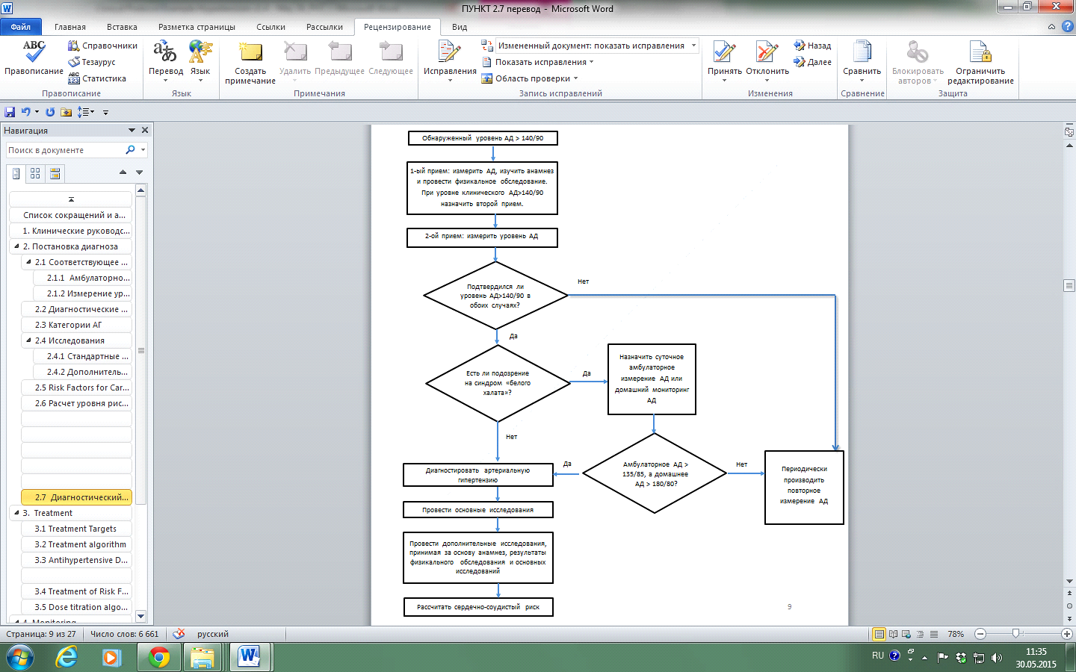 Источник: подготовлено консультантами CSIH
Ожидания:
Во время постановки диагноза «артериальная гипертензия» и, по крайней мере, один раз для всех пациентов, проходящих лечение по гипертензии, врачи должны документировать следующую информацию:
- Категорию АГ
- Какие факторы риска присутствуют
- Наличие следующих состояний: поражение органа, диабет, ССЗ или ХБП
- Общий уровень риска (низкий, средний, высокий, очень высокий)
Для документирования вышеизложенной информации врачам следует использовать Таблицу 9.
Таблица 9: Бланк по диагностике и классификации гипертензии

3. Лечение
Для получения подробной информации о лечении, обратитесь к следующим разделам в КР ЕОК:
• Глава 4: Подход в лечении, страницы 1299 - 1306
• Глава 5: Стратегии лечения, страницы 1306 - 1316
• Глава 6:Стратегии лечения в особых условиях, страницы 1316 - 1331
• Глава 7: Лечение сопутствующих факторов риска, страницы 1331 - 1332

3.1 Цели лечения
Клинические руководства ЕОК рекомендуют целевой уровень АД 140/90. В попытке согласовать рекомендации по диабету и кардиологии, были приняты новейшие доказательства по целевому артериальному давлению из литературы по диабету, дополняющие рекомендации в руководствах ЕОК. Следовательно, рекомендованным целевым АД для больных с сахарным диабетом также является уровень 140/90. Руководства ЕОК также предлагают более гибкие цели для пожилых пациентов. Следующая таблица обобщает данные цели.
Таблица 10: Целевые уровни АД
Категория | Целевое систолическое АД | Целевое диастолическое АД
Большинство пациентов | < 140 | < 90
Пациенты больные диабетом | < 140
Сердечно-сосудистые заболевания | < 140
> 80 лет, в хорошей физической форме | 140-150
>80 лет, в плохой физической форме | Установите индивидуальную цель
65-79 лет, в хорошей физической форме | <140
65-79 лет, в плохой физической форме | 140-150
Источник: Адаптировано из Таблицы ”Цели по АД у пациентов с гипертензией” в Руководстве ЕОК, стр. 1306. Практические руководства по ведению артериальной гипертензии Европейского общества гипертензии(ЕОГ) и Европейского общества кардиологов (ЕОК): Рабочая группа ЕОГ/ЕОК ведению артериальной гипертензии. Дж Гипертенз. Октябрь 2013 г.;31(10):1925-38.¹ Авторские права 2013 г. ЕОГ/ЕОК. Перепечатано из материалов ЕОГ/ЕОК.*****РАЗРЕШЕНИЕ ЕЩЕ НЕ ПОЛУЧЕНО

3.2 Алгоритм лечения
Терапевты и кардиологи могут использовать следующий алгоритм на Рисунке 2 для ведения процесса лечения.
Рисунок 2: Алгоритм лечения гипертензии
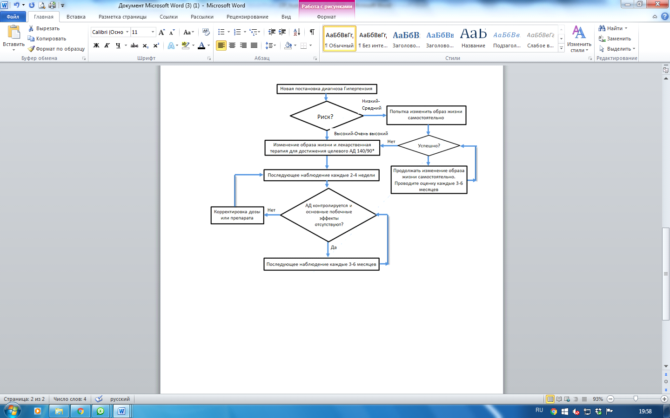
Источник: подготовлено консультантами CSIH

Ключевыми моментами, на которые следует обратить внимание в данном алгоритме, являются:
- Самостоятельные попытки по изменению образа жизни могут предпринимать пациенты только с низкими и умеренными рисками
- Пациенты с высокими и очень высокими рисками должны немедленно начать прием препаратов.
- Последующие визиты к врачу должны проводиться каждые две - четыре недели, по мере того как назначается или корректируется препарат. Впоследствии посещения врача могут быть сокращены до одного посещения раз в несколько месяцев (каждые три – шесть месяцев), по мере стабилизации уровня АД пациента.
3.3 Справочник по выбору антигипертензивного препарата
Терапевты и кардиологи могут использовать следующую таблицу при выборе лучшего метода лечения пациентов в зависимости от клинической ситуации.
Таблица 11: Выбор антигипертензивного препарата
 | Базовая терапия | Терапия второй линии | Примечания/меры предосторожности
Сердечно-сосудистое заболевание
ИБС / стенокардия | ИАПФ в большинстве случаев; ß-блокаторы для лечения стабильной стенокардии. | Антагонист кальция пролонгированного действия. | Избегайте приема нифедипина короткого действия.
Перенесенный (предшествующий) ИМ | ИАПФ + ß-блокатор. | БРА, при непереносимости ИАПФ и наличии дисфункции ЛЖ; Антагонист кальция пролонгированного действия, если ß-блокатор противопоказан или неэффективен. | Избегайте приема не-дигидропиридонового антагониста кальция при наличии СН.
Фибрилляция предсердий (мерцательная аритмия), для контроля желудочкового ритма | ß -блокатор, недигидропиридоновый антагонист кальция
Гипертрофия левого желудочка | Тиазидный диуретик; ИАПФ; Антагонист кальция пролонгированного действия | БРА, при непереносимости ИАПФ. | Избегайте приема сосудорасширяющих препаратов, например гидралазина или миноксидила
ХСН | Диуретики; АПФ + бета-блокаторы | Антогонисты альдестерона для пациентов с более тяжелыми симптомами (класс III или IV).  АПФ (БРА при непереносимости);  Гидралазин/изосорбит динитрат (при непереносимости АПФ или БРА). | При комбинировании ИАПФ + БРА наблюдайте за побочными эффектами, такие как, гипотензию, гиперкалемию, ухудшение почечной функции. Избегайте ß-блокаторов с брадикардией.
Нарушение мозгового кровообращения | ИАПФ + тиазидный диуретик | Антагонист кальция пролонгированного действия | Соблюдайте осторожность при снижении АД в случае острого инсульта; с осторожностью выбирайте препараты и способ их применения для избежания резкого снижения АД.
Заболевание периферических артерий | ИАПФ, Антагонист кальция
ХБП у пациентов, не страдающих диабетом
ХБП у пациентов, не страдающих диабетом | ИАПФ при протеинурии (мочевой белок > 500 мг/24 ч соотношение альбумин/креатинин > 30). | БРА, при непереносимости ИАПФ; тиазидный диуретик как дополнительная терапия; петлевой диуретик при повышении объема жидкости. | Избегайте приема ИАПФ, БРА при двустороннем стенозе почечных артерий или при одностороннем заболевании с единственной почкой.
Реноваскулярное заболевание | Тиазидный диуретик; ИАПФ; Антагонист кальция пролонгированного действия | БРА, при непереносимости ИАПФ; комбинированные препараты первой линии. | Избегайте приема ИАПФ, БРА при двустороннем стенозе почечных артерий или при одностороннем заболевании с единственной почкой.
Сахарный диабет
СД | АПФ или БРА | Антогонисты кальция, диуретики | --

Противопоказания по применению гипотензивных препаратов
Ниже указан список противопоказаний по применению гипотензивных препаратов:

• Противопоказания:
- Астма: ß-блокаторы.
- Атриовентикулярная блокада 2-3 степени: ß-блокаторы и недигидропиридоновые антагонисты кальция.

• Относительные противопоказания:
- ХОБЛ: ß-блокаторы.
- Подагра: Тиазидные диуретики.
- Сердечная недостаточность: недигидропиридоновые антагонисты кальция, альфа-блокаторы.
- Почечная недостаточность: калийсберегающие мочегонные средства.
- Депрессия: ß-блокаторы, альфа-рецепторы, связанные с ЦНС, резерпин.
Источник: Адаптировано из КР Британской Колумбии по Гипертензии – Выявление, Диагностика и Управление изменениями на основе Руководств ЕОК, Таблица 15, стр. 13121,4 2008г. Консультативный совет по руководствам и протоколам, Комиссия по медицинским услугам Британской Колумбии. Перепечатано с разрешения Консультативного совета по руководствам и протоколам, Комиссии по медицинским услугам Британской Колумбии для воспроизведения и распространения до 31 октября, 2015. CSIH признает, что Британская Колумбия является и будет владельцем прав интеллектуальной собственности данного материала и переведенной версии. Британская Колумбия сохраняет полные прав по использованию, воспроизведению и распространению копий данного материала и переведенной версии при любым образом и в случае когда Британская Колумбия может распоряжаться ими по своему усмотрению. Авторские права 2013г. ЕОГ/ЕОК и авторские права 2013г. ЕОГ/ЕОК 2008 г. Консультативный совет по руководствам и протоколам, Комиссия по медицинским услугам Британской Колумбии. Перепечатано с разрешения Консультативного совета по руководствам и протоколам.*****РАЗРЕШЕНИЕ ЕЩЕ НЕ ПОЛУЧЕНО

3.4 Лечение факторов риска сердечно-сосудистых заболеваний
В Таблице 12 указаны остальные рекомендации по пациентам с гипертензией, направленные на лечение сердечно-сосудистого заболевания.

Таблица 12: Рекомендации по лечению сердечно-сосудистых заболеваний
Группа пациентов | Рекомендованное лечение согласно группе пациента
Пациенты с гипертензией с умеренно высоким риском ССЗ | Терапия статинами, для достижения целевого уровня ЛПНП < 3.0 ммоль/л
Пациенты с явной клинической картиной ишемической болезни сердца | Терапия статинами, для достижения целевого уровня ЛПНП < 1.8 ммоль/л
Пациенты с гипертензией с перенесенным сердечно-сосудистым осложнением, с высоким риском ССЗ или сниженной почечной функцией | Низкие дозы аспирина 81 мг пуд
Пациенты с гипертензией, больные диабетом | Лечение для достижения целевого уровня гликированного гемоглобина <7.0%; у ослабленных пожилых пациентов с длительным периодом заболевания диабетом, большими осложнениями и с высоким риском, следует рассмотреть лечение для достижения целевого уровня гликированного гемоглобина <7.5–8.0%.
Источник: Адаптировано из КР ЕОК Итоговая карта (стр. 1). Европейское общество кардиологов [интернет]. Итоговая карта для общей практики. 2013г. [перепечатано 6 мая, 2015]. Доступно по ссылке: http://www.escardio.org/Guidelines-&-Education/Clinical-Practice-Guidelines/Arterial-Hypertension-Management-of³ Авторские права 2013 г. ЕОГ/ЕОК. Перепечатано из материалов ЕОГ/ЕОК.*****РАЗРЕШЕНИЕ ЕЩЕ НЕ ПОЛУЧЕНО

3.5 Алгоритм титрования дозы
Руководство ЕОК предоставляет предложения по стратегии коррекции препаратов, если уровень АД находится под контролем. Для пациентов с низким или средним риском ССЗ или с небольшим повышением АД, возможно назначение одного антигипертензивного препарата. Однако, пациентам с высоким риском ССЗ или выраженным повышением АД следует рассмотреть назначение двух антигипертензивных препаратов. Для пациентов с низким риском ССЗ, врачи могут рассмотреть различные варианты монотерапии; при необходимости, добавьте дополнительные препараты. Таблица 13 рассматривает эти опции более детально.

Таблица 13: Титрование доз антигипертензивного препарата

Выбрать
Небольшое повышение АД Выраженное повышение АД
Низкий/средний СС риск Высокий/очень высокий СС риск

Один препарат Комбинация из двух препаратов

Перевести на Тот же препарат Та же комбинация Добавить третий
другой препарат в полной дозе в полной дозе препарат

Монотерапия Комбинация из Перевести на Комбинация из
в полной дозе двух препаратов другую трех препаратов в
в полных дозах комбинацию из полных дозах
двух препаратов

АД – артериальное давление, СС – сердечно-сосудистый

Источник: ESC guidelines, Схема 3.

Ожидания: Ожидается, что терапевты и кардиологи:
- Выберут наиболее подходящий препарат с учетом наличия сопутствующих заболеваний (раздел 3.1).
- Не будут назначать препараты, имеющие абсолютные противопоказания, будут избегать приема препаратов, имеющих относительные противопоказания (раздел 3.1).
- Проведут быструю корректировку препаратов, если уровень АД пациента постоянно превышает целевой.
- Будут проводить приемы пациентов с интервалом от 2 до 4 недель, при условии корректировки медикаментов (раздел 3.2).
- Пропишут все рекомендованные лекарственные средства для сокращения риска сердечно-сосудистых заболеваний (раздел 3.3).
- На каждом приеме будут документировать выбор препаратов, дозы и замену лекарств в Карте наблюдения за пациентами с гипертензией (см. раздел 4.2). Таким образом, предоставляется возможность создания графика аудита в целях контроля за соблюдением рекомендованного лечения.

4. Мониторинг
Для более подробной информации, обратитесь к главе 8 КР ЕОК Последующее врачебное наблюдение, стр. 1332 - 1334.
4.1 Частота последующих приемов
Пациенты с высоким нормальным уровнем АД и гипертензией «белого халата», даже при отсутствии лечения, должны постоянно наблюдаться у врача согласно графику приемов, по крайней мере, ежегодно, для измерения давления на приеме у врача и не на приеме у врача, проверки риска развития ССЗ и для выполнения рекомендаций по изменению образа жизни.³
После назначения гипотензивной медикаментозной терапии больным с артериальной гипертензией, пациент должен наблюдаться с интервалами от 2 до 4 недель по мониторингу уровня АД и для снижения возможных побочных эффектов. Данный процесс должен продолжаться, пока целевой уровень АД не будет достигнут³
При стабилизации состояния, необходимо проводить детализированную оценку последующего наблюдения гипертензии, по крайней мере, через каждые три – шесть месяцев.
В зависимости от местной организации здравоохранения, последующие визиты могут проводиться не врачами, а например медицинскими сестрами. Для стабильных пациентов, домашний мониторинг АД и общение с врачом по электронной почте может также обеспечить приемлемую альтернативу. Рекомендовано проводить оценку факторов риска и бессимптомное поражение органов, по крайней мере, каждые два года.³
Выявление неконтролиуемого АД всегда должно повлечь за собой поиск его причин, таких например, как несоблюдение лечения, устойчивый синдром «белого халата» или употребление веществ, повышающих АД. Необходимо предпринять соответствующие действия для лучшего контроля АД.
4.2 Карта наблюдения за пациентом ПУЗ
Карта наблюдения за пациентом по гипертензии должна заполняться на каждом комплексном приеме у терапевта/кардиолога. В итоге такая информация, как артериальное давление и класс АД, вес и корректировки препаратов должны быть задокументированы при каждом визите.

Рисунок 3: Образец карты наблюдения за пациентом по гипертензии
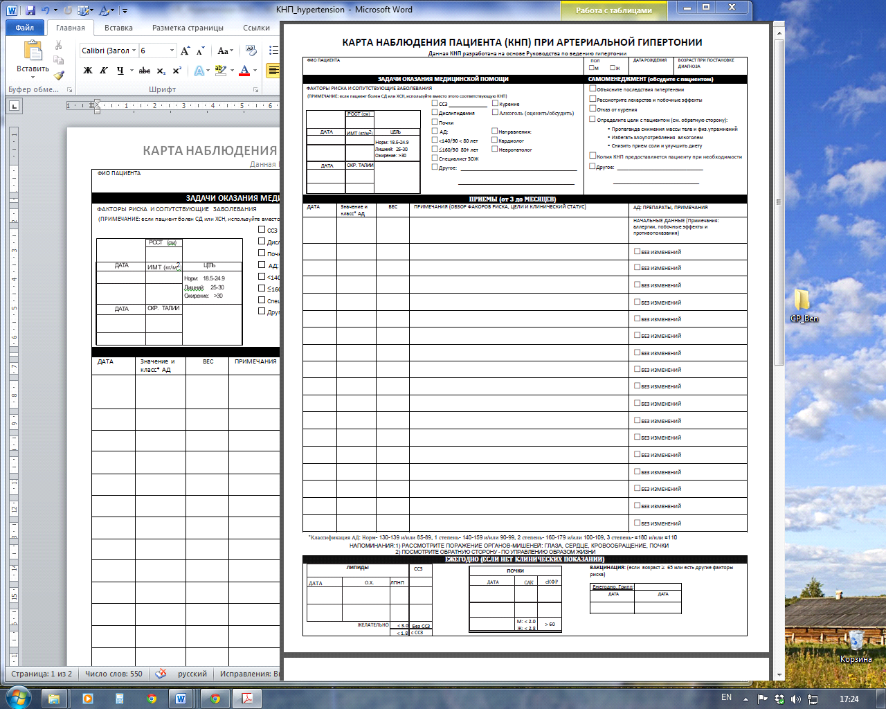
Версия: от 11 сентября, 2015. Источник: адаптировано из материалов Консультативного совета по руководствам и протоколам, Комиссия по медицинским услугам Британской Колумбии. Артериальная гипертензия – Выявление, постановка диагноза и ведение – Краткое содержание руководства. [домашняя страница в интернете]. 2008г. [перепечатано 8 мая, 2015]. Досутпно на сайте: http://www.bcguidelines.ca.⁴ Авторские права 2008г. Консультативный совет по руководствам и протоколам, Комиссии по медицинским услугам Британской Колумбии. Перепечатано с разрешения Консультативного совета по руководствам и протоколам, Комиссии по медицинским услугам Британской Колумбии для воспроизведения и распространения до 31 октября, 2015. CSIH признает, что Британская Колумбия является и будет владельцем прав интеллектуальной собственности данного материала и переведенной версии. Британская Колумбия сохраняет полные прав по использованию, воспроизведению и распространению копий данного материала и переведенной версии любым образом и в случае, когда Британская Колумбия может распоряжаться ими по своему усмотрению.
Ожидания: все поликлиники в Казахстане должны использовать стандартные Карты наблюдения по гипертензии и постоянно обновлять их. Последующее наблюдение должны происходить через каждые три-шесть месяцев, и поликлиника должна демонстрировать, что она сделала все разумные попытки запланировать данные последующие визиты. Информация, включая данные об артериальном давлении, весе и лекарственных средствах, должна фиксироваться на каждом визите. Ежегодные мероприятия (например, вакцинации, уровень содержания липидов и исследования на функцию почек) также следует указывать в карте наблюдения.

4.3 Регистры пациентов
Поликлиники должны вести регистр всех пациентов с гипертензией и информацией, указанной ниже, которая необходима для расчета ключевых показателей качества медицинской помощи.
Таблица 14: Образец регистра по артериальной гипертензии
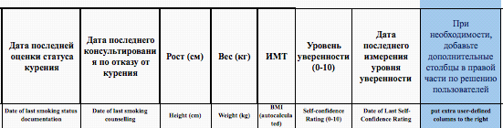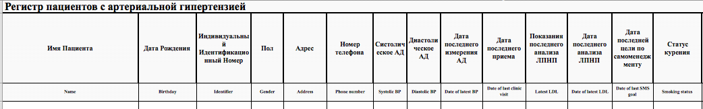

Ожидание: Всем поликлиникам необходимо:
- Вводить данные в Карту наблюдения после каждого приема пациента с диабетом.
- Сохранять архивированную копию регистра в конце каждого месяца
- Использовать регистр для помощи в выявлении пациентов, которые должны прийти на прием. Список пациентов для обзвона внутри вкладок регистра включает пациентов, которые не явились в срок на анализы и прием; данных пациентов следует принять как можно скорее. В Списке для обзвона также определены пациенты, которые находятся под хорошим, недостаточным или плохим контролем. Хорошо контролируемые пациенты должны посещать врача каждые 6 месяцев; недостаточно контролируемые пациенты, по крайней мере, каждые 3 месяца; и плохо контролируемые пациенты, по крайней мере, ежемесячно. По усмотрению врача, данные временные интервалы можно сократить, если у пациента есть сопутствующие заболевания или осложнения.

Таблица 15: Список для обзвона по диабету
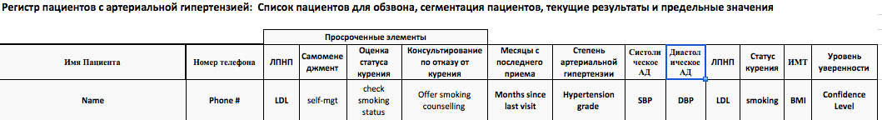
5. Вовлечение пациента
Данный раздел описывает ожидания медицинских работников в обеспечении вовлечения пациентов в процесс лечения путем обучения пациентов и поддержки самоменеджмента. Обучение пациентов стремится информировать пациента о характере заболевания, преимуществах его эффективного управления, актуальных задачах и навыках (таких как мониторинг и прием лекарств), а также об изменении образа жизни на здоровый.
Несмотря на то, что обучение является первым важным шагом, зачастую само по себе оно не влечет желаемые изменения в поведении. Поддержка самоменеджмента стремится усилить изменение поведения, помогая пациентам достигать целей по состоянию здоровья. Самоменеджмент часто предлагает пациентам начать с небольших, реалистичных и достижимых целей; а также достижение таких целей в итоге принесет пациенту уверенность в достижении и других изменений и улучшения образа жизни.
У большинства пациентов развитие навыков самоменеджмента требует определенного времени, поэтому им необходимо оказывать постоянную поддержку и моральное поощрение. Работникам здравоохранения необходимо осуществить переход от обеспечения информацией и руководств к направлению и поддержке пациента для приобретения навыков самоуправления своим здоровьем в сотрудничестве с командой медицинских работников.
Системы эффективного лечения предусматривают роль пациента в самоменеджменте на всех этапах взаимодействия, в том числе на этапе диагностики, определения уровня взаимодействия в соответствии с пожеланиями и уровнем медицинской грамотности пациента.
5.1 Обучение пациентов
Рекомендуется направить пациентов с гипертензией на обучение в Школе здорового образа жизни по таким темам, как:

- Природа гипертензии, в том числе:
- Признаки и симптомы
- Осложнения гипертензии
- Предлагаемые цели
- Мониторинг артериального давления
- Ведение здорового образа жизни, включая:
- Здоровое питание
- Физические упражнения
- Отказ от курения
- Употребление алкогольных напитков
- Другие аспекты здорового образа жизни
Направление к специалисту происходит во время постановки диагноза, а повторное направление происходит по взаимной договоренности с пациентом или в случае существенных изменений в плане лечения.

Ожидания: Поликлиники несут ответственность за создание процессов по обеспечению направлений к специалистам. В случае отказа пациента от направления к специалисту, рекомендуется документировать причины отказа для получения поликлиникой информации о методах улучшения оказания медицинских услуг и настройках системы оповещения для соответствия нуждам пациентов.

5.2 План лечения пациента
Далее приведен шаблон комплексного индивидуального плана лечения гипертензии, который суммирует цели лечения и изменения образа жизни, а также действий в случае заболевания. В идеале, пациент и медицинский работник будут разрабатывать содержание данного плана совместно и план будет индивидуальным, принимая во внимание, объем возможных изменений пациентом в течение короткого периода времени.

Индивидуальный план действий по артериальной гипертензии
ПЛАН ЭКСТРЕННЫХ МЕР

ЗОНА | Считывание АД и симптомов | План действий
Зеленая зона означает Вперед  • Это означает, что ваше артериальное давление хорошо контролируется  • Следуйте Зеленой зоне по плану действий | Систолическое АД < ___ и  Диастолическое АД < ___  Нет главных симптомов | Если вы принимаете лекарство, продолжайте прием по назначению врача.  Следуйте плану лечения и продолжайте свои привычные действия .  Продолжайте все мероприятия по изменению поведения.
Желтая зона означает Осторожно  • Это означает, что ваше артериальное давление плохо контролируется  • Следуйте Желтой зоне согласно плану действий | Систолическое АД выше___ или ниже___  или  Диастолическое АД выше___ или ниже___  Возникли следующие симптомы: головокружение, кашель, головная боль, утомляемость, депрессивный синдром (возможные побочные эффекты лекарств) | Уведомите медицинского работника о показателях АД и появлении данных симптомов.  Спросите совета по лекарственным средствам.
Красная зона означает Остановитесь  • Это означает, что у вас появилась осложненная гипертензия  • Следуйте Желтой зоне согласно плану действий | При следующих симптомах:  Боль в груди, онемение рук (признаки сердечного приступа)  Внезапное онемение или слабость одной стороны тела, или потеря равновесия; внезапное помрачение сознания или трудности с речью; Внезапная потеря зрения (признаки инсульта)  Сильная головная боль  Тяжелое профузное носовое кровотечение | Повоните работникам вашей полкилиники, отправляйтесь в ближайший пункт неотложной помощи или вызовите бригаду скорой медицинской помощи.

Индивидуальный план по уходу (часть 3) –исходные показатели
Ниже приведены стандартные значения для каждого из вышеуказанных пунктов. Несмотря на это, план может быть скорректирован для пациента; врач и медицинские работники, заполняя данную форму, могут указать реалистичные на данные момент цели, с учетом мнения пациента, вместо данных стандартных значений.

Мой целевой уровень АД: 140/90. Рассмотрите целевое САД 140-150 для пациентов >80 лет и в хорошей физической форме, и 65-79 лет не в хорошей физической форме.
Целевой вес: идеальный вес должен соответствовать ИМТ<=25. Однако врач и пациент совместно могут установить цель по снижению веса и оптимальные сроки для ее достижения; достижение ИМТ равного 25 может быть сложным и невозможным для некоторых пациентов. Следующий график позволит врачам оценить текущий ИМТ на основе данных о росте и весе пациентов.
Целевой вес: вес, соответствующий ИМТ <= 25.
Высота (см) |  | Вес (кг)
 |  | 50 |  | 55 | 60 |  | 65 | 70 | 75 | 80 | 85 | 90
150 |  | 22 |  | 24 | 27 |  | 29 | 31 | 33 | 36 | 38 | 40
155 |  | 21 |  | 23 | 25 |  | 27 | 29 | 31 | 33 | 35 | 37
160 |  | 20 |  | 21 | 23 |  | 25 | 27 | 29 | 31 | 33 | 35
165 |  | 18 |  | 20 | 22 |  | 24 | 26 | 28 | 29 | 31 | 33
170 |  | 17 |  | 19 | 21 |  | 22 | 24 | 26 | 28 | 29 | 31
175 |  | 16 |  | 18 | 20 |  | 21 | 23 | 24 | 26 | 28 | 29
180 |  | 15 |  | 17 | 19 |  | 20 | 22 | 23 | 25 | 26 | 28
185 |  | 15 |  | 16 | 18 |  | 19 | 20 | 22 | 23 | 25 | 26
190 |  | 14 |  | 15 | 17 |  | 18 | 19 | 21 | 22 | 24 | 25
195 |  | 13 |  | 14 | 16 |  | 17 | 18 | 20 | 21 | 22 | 24
200 |  | 13 |  | 14 | 15 |  | 16 | 18 | 19 | 20 | 21 | 23
 | Маркировка ИМТ
 | >30 |  | Ожирение
 | 25-29.99 |  | Избыточный вес
 | 18-24.99 |  | Идеальный вес
 | <18 |  | Недовес

Индивидуальный план ухода (часть 4) – Исходные показатели
Диета: придерживайтесь хорошо-сбалансированного рациона.² Гипотензивная диета: сделайте акцент на фруктах, овощах, молочных продуктах с низким процентом жирности, белках, цельнозерновых продуктах, с низким содержанием жира и холестерина.
Прием соли: ≤ 5-6 граммов соли ежедневно.² Рассмотрите практические предложения (например, не употребляйте соль).
Употребление алкоголя: Руководства ЕОК рекомендуют 20-30 г. алкоголя/день или 140/неделю для мужчин, а 10-20 г. и 80 мл/неделю для женщин. Это соответствует 2-3 стандартным напиткам в день для мужчин и 1-2 напитка в день для женщин. Стандартный напиток составляет 50 мл спиртного напитка, 100 мл вина или 355 мл пива.
Калий, кальций, магний: Дополнительное употребление не рекомендуется.
План физических нагрузок: Руководства ЕОК рекомендуют 30 и более минут умеренных динамических упражнений 5-7 дней в неделю.
Курение: целью является полный отказ от курения; рассмотрите заместительную терапию никотином или лекарственными препаратами.
Последующее наблюдение и приемы: При корректировке дозы препарата, необходимо проводить мониторинг АД каждые 2-4 недели. При стабилизации, АД нужно измерять и проводить пересмотр препаратов каждые 3-6 месяцев. Уровень содержания липидов следует проверять, по крайней мере, 1 раз в год. Сывороточный калий и креатинин должны проверяться как минимум дважды в год.⁶

Источник: подготовлено консультантами CSIH

Ожидание: Поликлиника несет ответственность за разработку индивидуального плана клинического лечения для каждого отдельного пациента, а также за его обновление как минимум один раз в год. Врачам рекомендовано обновлять план по мере необходимости. Копию плана следует хранить в карточке пациента для проведения аудита.
5.3 Шаблон краткого плана действий

Рекомендовано всем пациентам с гипертензией предлагать дополнительную поддержку самоменеджмента, если они не уверены в управлении своим клиническим состоянием или они не могут достичь целей лечения. Необходимо проводить оценку готовности пациента и его заинтересованности в поддержке самоменеджмента на каждом последующем приеме. Пациенты, которые могут получить пользу от данного процесса и осознающие свою готовность к нему, должны закрепиться за медицинским работником, обучающим поддержке самоменеджмента. Данный медицинский работник регулярно встречается с пациентом, чтобы помочь ему разработать краткие планы действий, демонстрирующие конкретные улучшения образа жизни так, чтобы пациент захотел осуществить их в ближайшем будущем. Следующий образец можно использовать для направления пациента в разработке каждого краткого плана действий.

Таблица 18: Образец краткого плана действий Сегодняшняя дата: _____________
Моя цель по улучшению здоровья: _________________________________________________________________

1) Сделать план действий:
Есть что-либо, что вы хотели бы сделать для улучшения вашего состояния в ближайшие неделю-две? Если вы ничего не хотите делать для вашего здоровья и самочувствия сейчас, то возможно вы захотите подумать над этим в будущем. Если да, заполните следующие детали. Некоторые из них можно не заполнять. Постарайтесь быть предельно точны.
Мой план действий | Мои ответы | Комментарии
Что бы вы хотели сделать?

Где?

Когда и как часто? (В какое время суток вы будете это делать? Если это произойдет более одного раза, то как часто это будет происходить)
Как долго или как много? (минуты, порции, и т.д.)
Когда вы начнете?

2) Просмотрите свой план
2а) Насколько вы уверены в том, что сможете выполнить свой план?
Совсем Полностью
не уверен 0 1 2 3 4 5 6 7 8 9 10 уверен

*Примечание: Если вы выберете 6 или ниже, перейдите к вопросу 2б. Если вы выберет 7 и выше, перейдите к вопросу 3.
2б) Как бы вы могли изменить свой план, чтобы увеличить ваш уровень уверенности до 7 и выше?
____________________________________________________________________________

3) Проверьте, как у вас идут дела
☐ Я сам проверю
☐ Я попрошу кого-нибудь помочь (члена семьи или медицинского работника)
Кто этот человек? _________________
Как и когда вы хотели бы проверяться (например, в определенный день или неделю, по телефону или лично)________________________________________________________________________

Источник: вопроизведено из материалов Центра сотрудничества, мотивации и инноваций Британской Колумбии, Канада 2015г. Авторские права 2015, CCMI. Перепечатано и переведено с разрешения Центра сотрудничества, мотивации и инноваций.
Ожидание: Рекомендовано, чтобы медицинские работники, обучающие поддержке самоменеджмента, которые предлагают данную услугу пациентам, использовали данную стандартную форму для документирования кратких планов действий. Экземпляр-оригинал данного плана находится у пациента, а копия хранится в карточке. В целях проведения аудита, наличие нескольких кратких планов действий продемонстрирует, что поддержка самоменеджмента предоставлена соответствующим образом.

Ссылки
1. 2013 Practice guidelines for the management of arterial hypertension of the European Society of Hypertension (ESH) and the European Society of Cardiology (ESC): ESH/ESC Task Force for the Management of Arterial Hypertension. J Hypertens. 2013 Oct;31(10):1925-38.
2. European Society of Cardiology [Internet]. Essential messages from ESC guidelines. 2013 [cited May
6, 2015]. Available from: http://www.escardio.org/Guidelines-&-Education/Clinical-Practice- Guidelines/Arterial-Hypertension-Management-of
3. European Society of Cardiology [Internet]. Summary card for general practice. 2013 [cited May 6,
2015]. Available from: http://www.escardio.org/Guidelines-&-Education/Clinical-Practice-
Guidelines/Arterial-Hypertension-Management-of
4. Guidelines and Protocols Advisory Committee, Medical Services Commission of British Columbia. Hypertension – Detection, Diagnosis and Management - Summary of Guideline. [homepage on the internet]. 2008 [cited May 8, 2015]. Available from: http://www.bcguidelines.ca
5. James PA, Oparil S, Carter BL, Cushman WC, Dennison-Himmelfarb C, Handler J, et al. 2014 evidence- based guideline for the management of high blood pressure in adults: report from the panel members appointed to the Eighth Joint National Committee (JNC 8). JAMA. 2014 Feb 5;311(5):507-20.
6. BMJ. Essential hypertension. BMJ Best Practice [Internet]. . 2015 [May 21, 2015]. Available from:
http://bestpractice.bmj.com/best-practice/monograph/26/follow-up.html

